**Universidad técnica particular de Loja.**

**Nombre: Roberto Bustamante**

**Fecha: 06/05/2025**

1. **Breve explicación de DBI.**

La librería DBI (Database Interface) es un paquete de R que define una interfaz estándar para conectarse y trabajar con bases de datos relacionales (como MySQL, PostgreSQL, SQLite, etc.).

No realiza la conexión directa por sí sola, sino que proporciona las funciones básicas y genéricas para:

Conectarse a una base de datos

Ejecutar consultas SQL

Leer resultados

Escribir tablas

Cerrar conexiones

Cada base de datos (MySQL, PostgreSQL, etc.) necesita un paquete adicional compatible con DBI que implementa la conexión real,

1. **Vista del diagrama.**

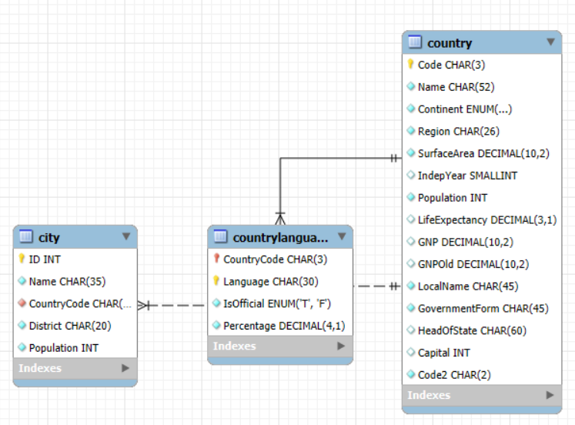

1. **Vista de datos seleccionada para cargar a R (comando SQL)**

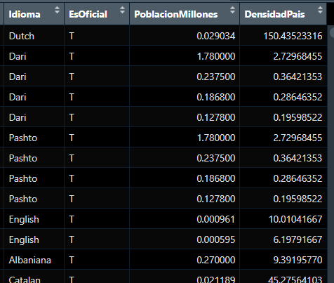

1e6 está escrito en notación científica, es el equivalente a escribir 1,000,000

1. **Comandos y capturas de lo realizado en R.**

Estadística 1: Promedio de población por continente

Propósito: conocer cuántos habitantes tienen en promedio las ciudades de cada continente.

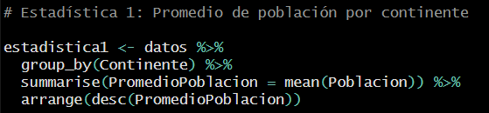

Estadística 2: Top 5 ciudades más pobladas por continente

Propósito: identificar las 5 ciudades más pobladas dentro de cada continente.

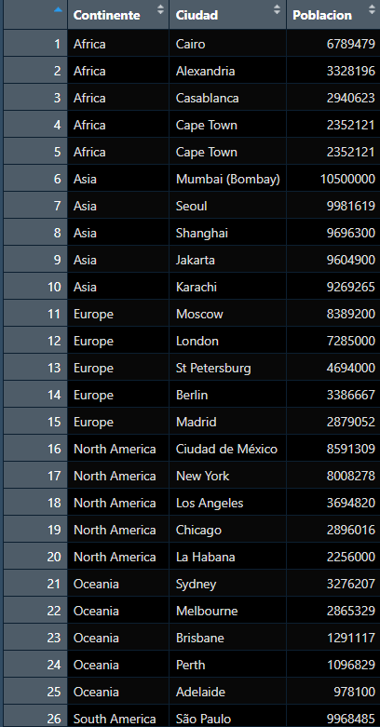

Estadística 3: Número de idiomas oficiales por continente

Propósito: determinar cuántos idiomas oficiales existen en cada continente.

Estadística 4: Promedio de densidad por región

Propósito: calcular la densidad promedio (población / área) de las ciudades por región.

Estadística 5: Número de ciudades con más de 1 millón de habitantes por continente

Propósito: contar cuántas ciudades de cada continente tienen más de 1 millón de habitantes.



